8.8

1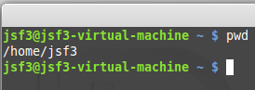

we gebruiken het command pwd

2. 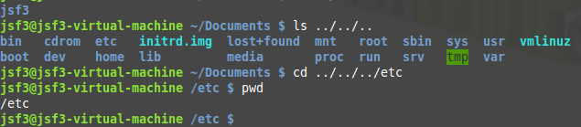

we bevinden ons in de map jsf3. we kijken doormiddel van ls wat er zich in de map boven jsf3 bevind (../../..).

hier vinden we de map etc. en gaan hier heen ( cd ../../../etc)

3.

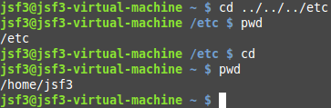

we bevinden ons in etc. met het command cd navigeren we naar onze home directory (/home/jsf3)

4.



we gebruiken het Change Directory command (cd) om te navigeren naar /boot/grub

5.



we gebruiken het Change Directory command (cd) om te navigeren naar de parent map (..)

6.



we gebruiken het Change Directory command (cd) om te navigeren naar de root (/)

7. 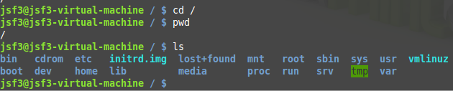

command ls wanneer we in de root zijn.

8.

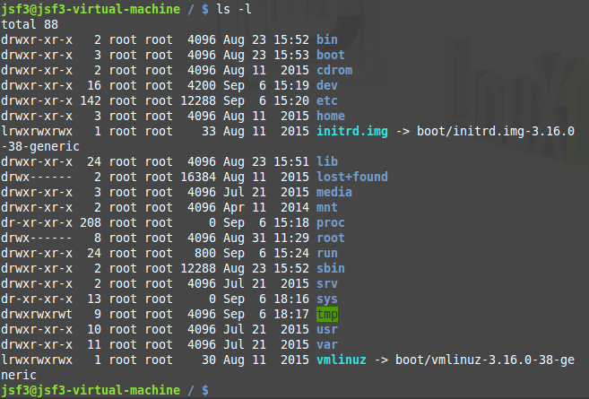

command ls -l de -l zorgt ervoor dat we een long list krijgen

9. 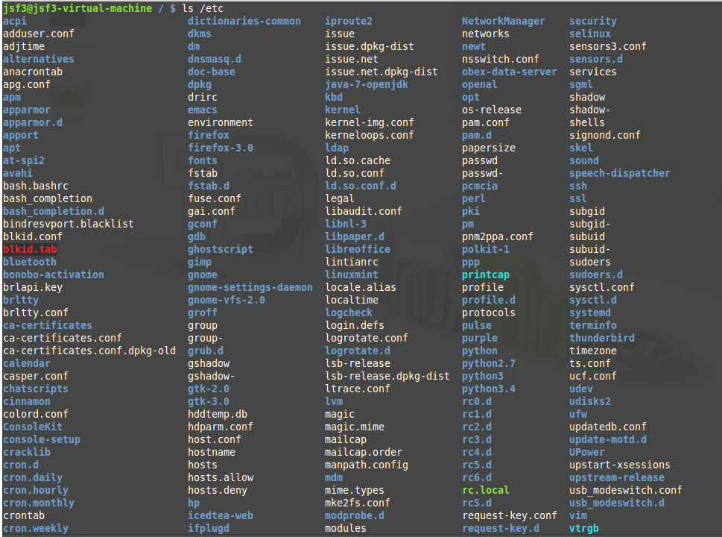

ls /etc zorgt ervoor dat we een lijst krijgen van de inhoud van etc zonder dat we uit de map bewegen.

10.

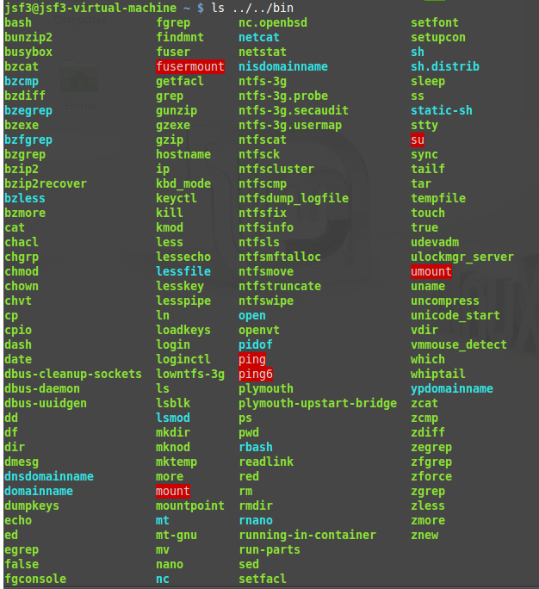

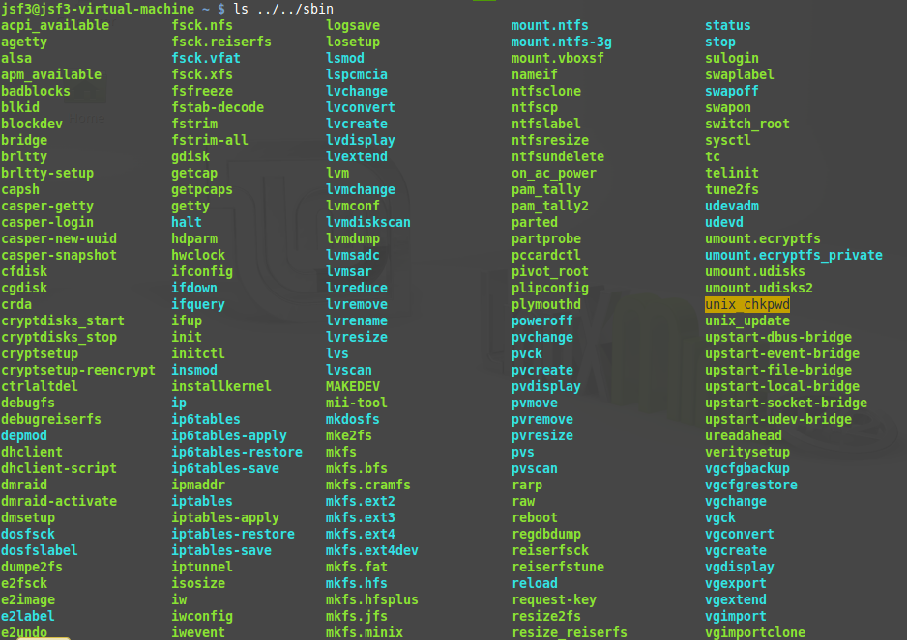

11.

zie 9 & 10

12.

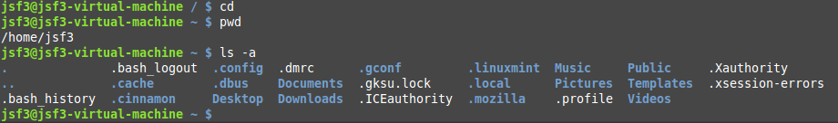

allereerst navigeren we naar de home directory met het command cd, vervolgens geven we het command ls -a wat ook hidden files laat zien.

13.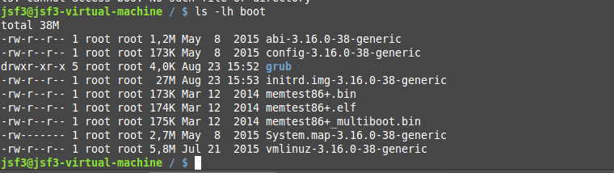

list de contents met ls en gebruik -lh om het human readable te maken

14.

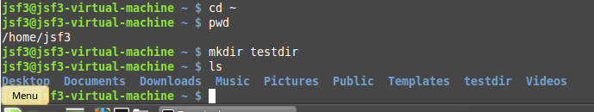

15.

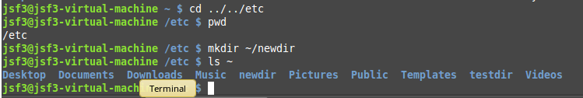

16.

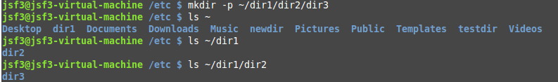

17.

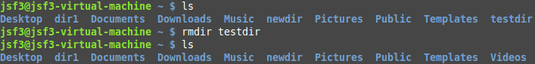

9.9

1.

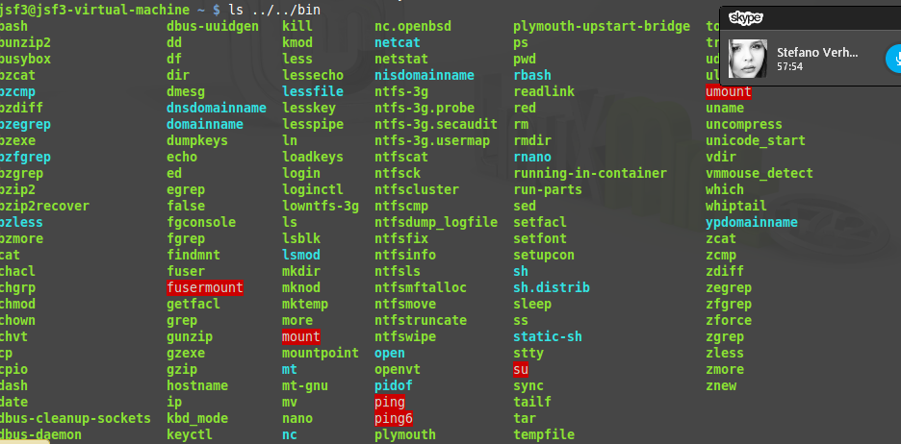

2. 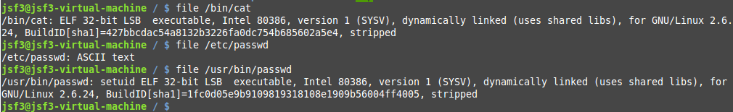

d.m.v het command file kunnen we het type van het bestand opvragen

3a.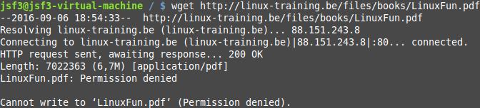

permission denied om de pdf te downloaden

error 404 wanneer we de jpg willen downloaden (zie hieronder)

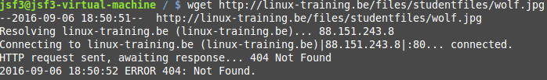

3b.

Niet mogelijk zie 3a

3c. $ mv wolf.jpg wolf.pdf

3d. $ file wolf.pdf

$ file LinuxFun.pdf

4.

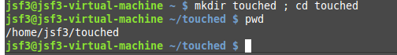

mk dir maakt de directory en cd touched brengt je in die map

5.

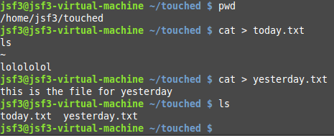

cat > filename.txt zorgt dat de files aangemaakt worden, we kunnen hier text in schrijven.

6. 

touch -d zorgt ervoor dat we de tijd aan kunnen passen

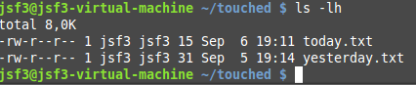

7.

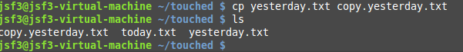

cp command maakt kopieren mogelijk

8.

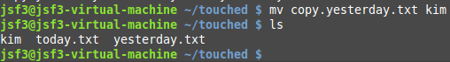

renamen dmv mv

9.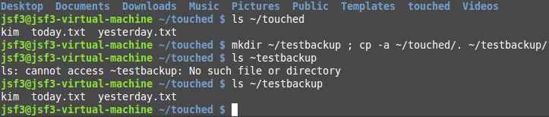

mkdir maakt directory en cp kopieert de files

10.

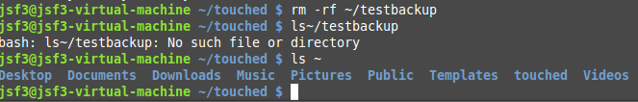

rm -rf zorgt dat de map en de inhoud wordt verwijderd

11.

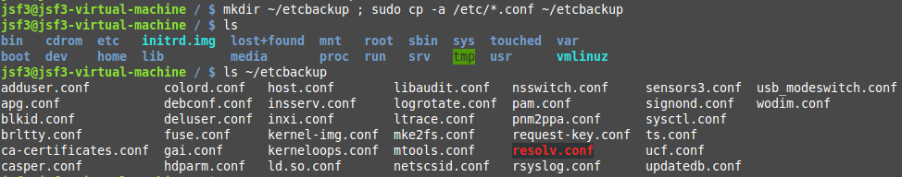

hierdoor worden all config files uit directory etc en alle subdirectories gekopieerd naar ~/etcbackup

12. 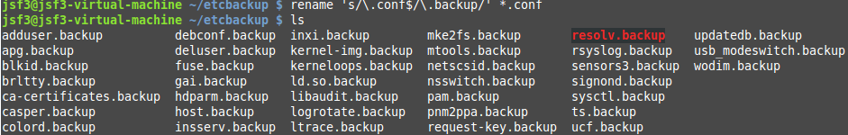

no comment Ask Google literal regex

10.7

1.

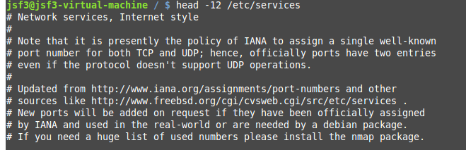

2



3.

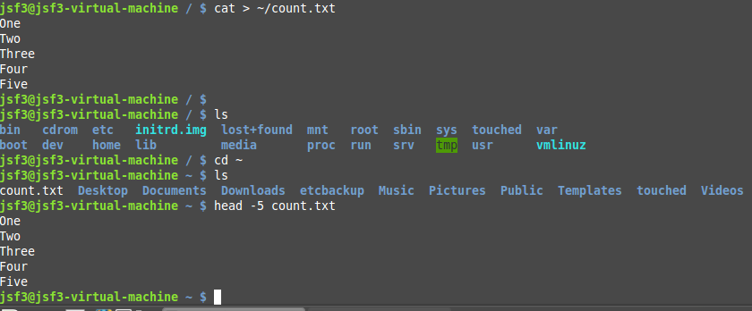

4.



5

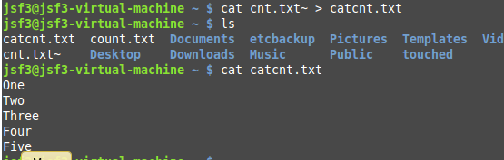

6

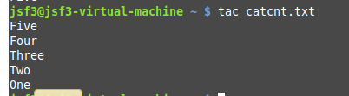

7

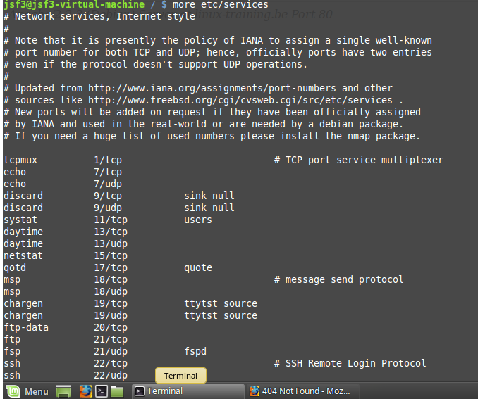

8

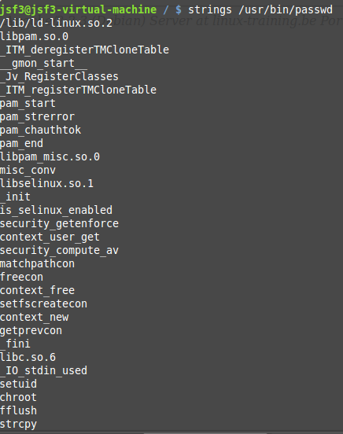

strings geeft alle reaable characters terug

9.

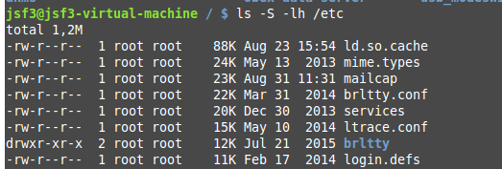

10.

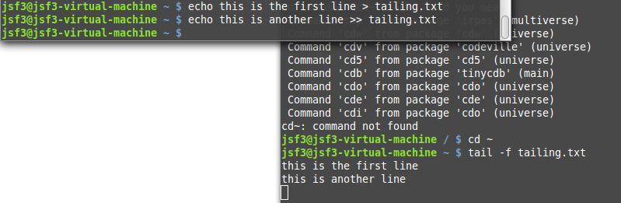

11.

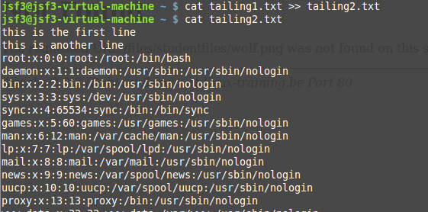

dubbel punthaken na cat zorgt dat het aan het einde van het document wordt toegevoegd

12.

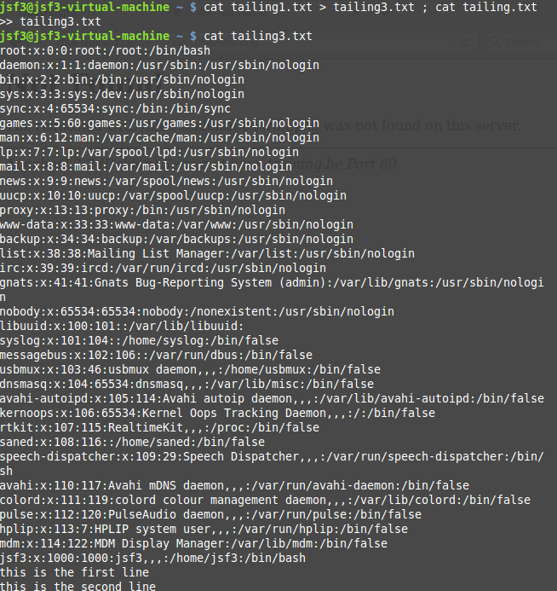

11.10

1.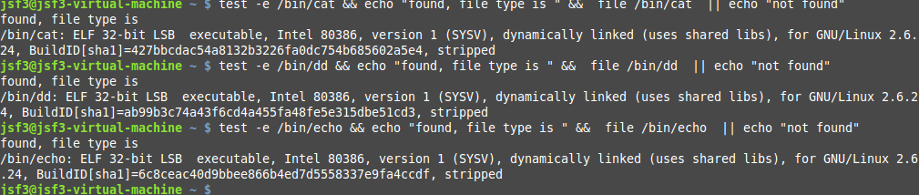

we testen of het bestand bestaat door middel van test -e (-e staat voor sole check if exists). als het exist echoen we found, en vragen we het file type of. bestaat het bestand niet echoen we not found

2

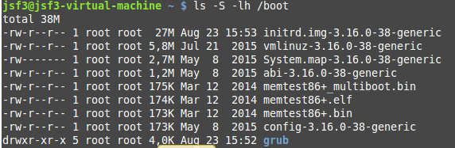

3./dev/zero is een file die je kan gebruiken om nullen ergens naartoe te schrijven

4. In [Unix-like](https://en.wikipedia.org/wiki/Unix-like) [operating systems](https://en.wikipedia.org/wiki/Operating_system), **/dev/random** is a [special file](https://en.wikipedia.org/wiki/Special_file) that serves as a [blocking](https://en.wikipedia.org/wiki/Blocking_(computing)) [pseudorandom number generator](https://en.wikipedia.org/wiki/Pseudorandom_number_generator). It allows access to environmental noise collected from [device drivers](https://en.wikipedia.org/wiki/Device_driver) and other sources.[[1]](https://en.wikipedia.org/wiki//dev/random#cite_note-1) Not all operating systems implement the same semantics for /dev/random. ????

5.

**block devices** gaan te werk met I/O, dit gaat via de buffer cache.

**character devices** kunnen streams van characters lezen of schrijven. dit gaat vaak gepaard met een device driver die nodig ids om het apparaat te laten werken. ik denk dat je dit kan vergelijken met de JVM die het omzet naar een algemene taal.

6

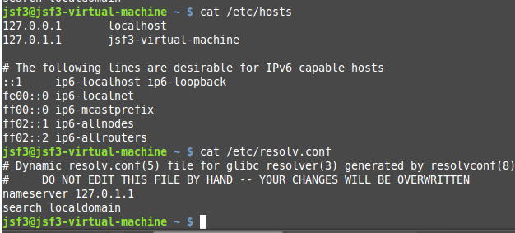

/etc/hosts bevat ip-addressen

en /etc/resolv.conf bevat het adress van een dns-server

7



ja

8

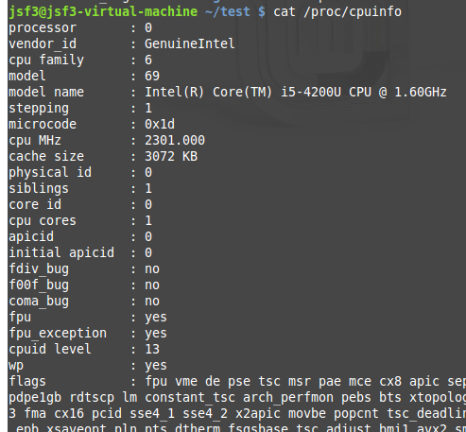

Intel(R) Core(™) i5-4200U CPU @ 1.60GHz

9



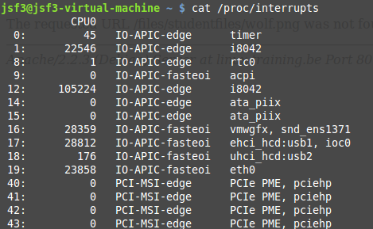

het bestand is leeg maar bevat toch data, dit is omdat het virtual is

10

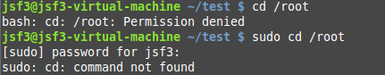

geen toegang

11

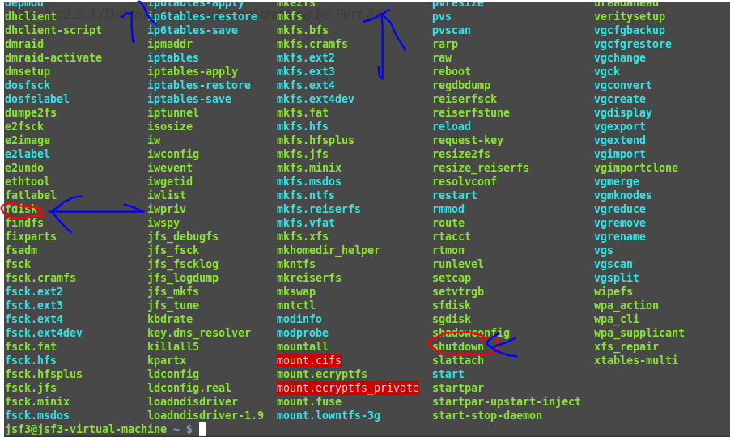

ja aanwezig

linux maakt onderscheid tussen normala executables en executables voor onderhoud of administratieve zaken. de laatste bevinden zich in /sbin.

12

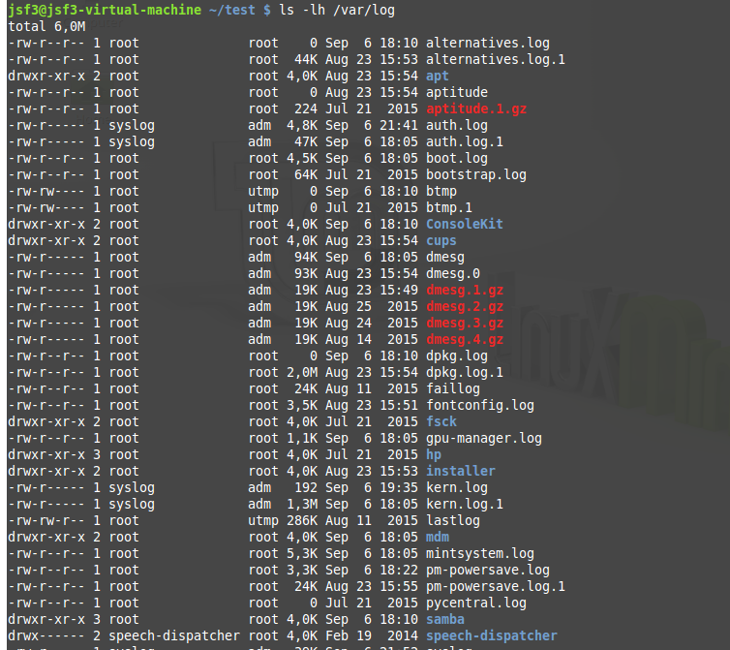

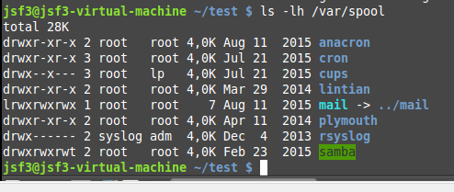

beiden zijn mappen

13.

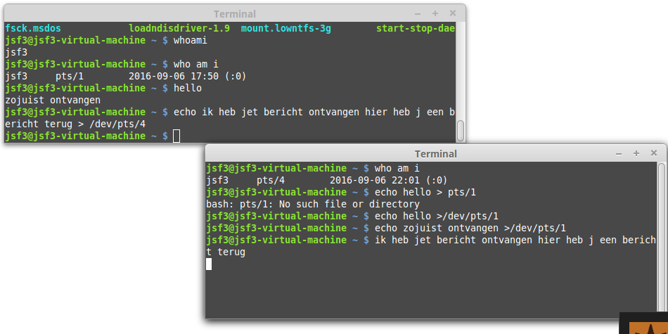

14

random wacht voor meer data om er zeker van te zijn dat de output random genoeg is, urandom doet dit niet en is dus theoretisch kraakbaar

e.

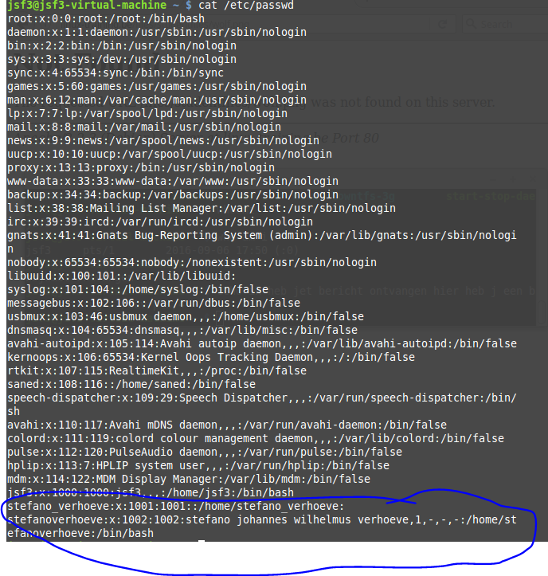

om een nieuwe user aan te maken gebruiken we het command *sudo adduser [username]* en volgen we de prompts op het scherm

user information is stored in /etc/passwd, a text file which contains the user's login, their encrypted password, a unique numerical user id (called the uid),

f.

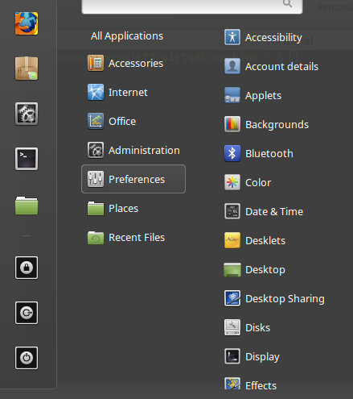

we zien hierboven dat we firefox in onze favorieten hebben staan. we slepen deze hieruit om te verwijderen.

vervolgens slepen we een andere applicatie (libreoffice) hierin.

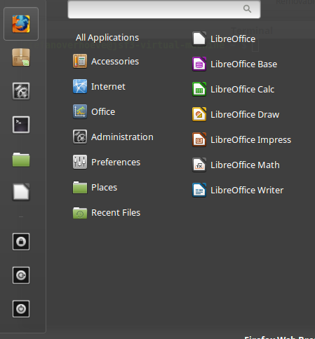

we zien nu dat libreoffice is toegevoegd

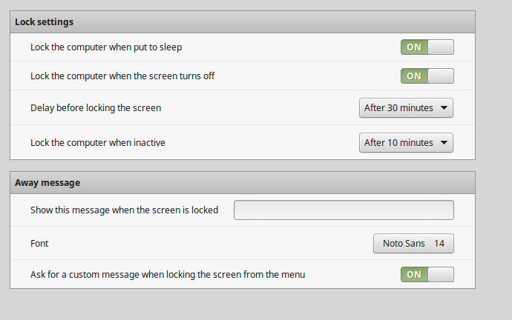

ga naar configuratiescherm -> screensaver en zet Delay before locking the screen op after 30 minutes